Domovinska in državljanska kultura ter etika 7. razred od 11.5.-15.5.
Nova snov: Begunec V Sloveniji
V prihajajočem tednu bi vas pozvala učenci, da pogledate dokumentarni posnetek o tujcih-beguncih v Sloveniji, Novi sosedje. Posnetek vsebuje tudi poglede odraslih ljudi na begunstvo. Poglejte posnetek skupaj s starši, če imajo čas in se pogovorite o tem. Nato napiši povzetek vsega kar si v dokumentarnem filmu videl/a in odgovori na vprašanja.
Poslikaj zapis v zvezku in mi kot vsak teden pošlji na naslov:
maja.grbec-svajncer@guest.arnes.si

Begunec, pojdi domov!
Saj bi šel, če bi le mogel.

1.Ali poznaš koga, ki je v Slovenijo prišel/la kot begunec/ka?

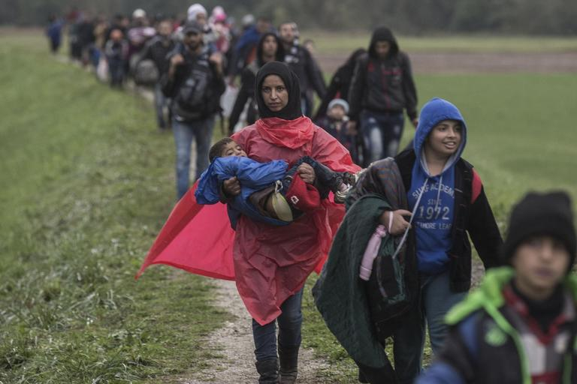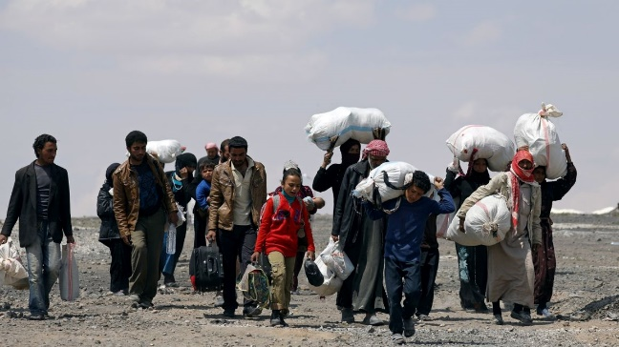

Če poznaš kakšnega begunca, odgovori na vprašanja z njegovo pomočjo. Sicer odgovarjaj na vprašanja na podlagi dokumentarnega filma, Novi sosedje, ki si ga pogledal na spodnji povezavi.
https://4d.rtvslo.si/arhiv/new-neighbours-novi-sosedje/174690457
2. Kdo so begunci?
______________________________________________________________________________________________________________________________________________________
3. Kje sedaj živijo? Bolje ali slabše kot doma?
___________________________________________________________________________
4. Kaj najbolj pogrešajo?
___________________________________________________________________________

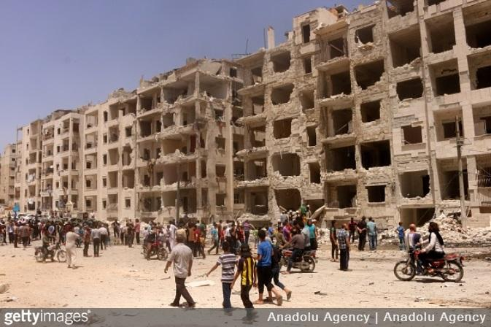
Povojna Sirija.
5. Se želijo vrniti domov?
___________________________________________________________________________
6. Ali imajo težave s slovenščino? Kako so se je naučili?
__________________________________________________________________________
7. Ali so možnosti in meje njihove svobode drugačne od tvoje? Se lahko šolajo, odrasli hodijo v službo?
___________________________________________________________________________
8. Kako so jih sprejeli ljudje v Sloveniji?
___________________________________________________________________________
9. Kakšni se ti zdijo? So takšni kot mi, so zelo drugačni? Kaj se ti pri dokumentarnem filmu najbolj vtisnilo v spomin?
___________________________________________________________________________
